Конспект урока математики в 5 классе на тему «Прямоугольный параллелепипед»
Цели урока
- обучающая: обучение нахождению объёма прямоугольного параллелепипеда, решению задач практического содержания, формирование умения строить математические модели, совершенствование вычислительных навыков;
- развивающая: развитие творческой самостоятельности, реализация принципа связи теории и практики;
- воспитательная: формирование положительной мотивации, развитие коммуникативных умений, демонстрация значимости математических знаний в практической деятельности, знакомство с историей развития математики.
Ход урока
1. Организационный момент.
2. Актуализация знаний.
Структура
1. Что вы видите?
2. Что вы думаете об этом?
3. О чём это заставляет вас задуматься?
Итог: С какой геометрической фигурой ассоциируются данные предметы?
3. Закрепление пройденного материала
1) Структура ТЭЙК ОФ-ТАЧ ДАУН
- Любой куб является прямоугольным параллелепипедом. +
- Любой прямоугольный параллелепипед является кубом. -
- У куба все грани являются квадратами. +
- У параллелепипеда 8 ребер. -
- У куба все ребра равны. +
- У параллелепипеда все грани являются прямоугольниками. +
2) РАФТ (3d модель комнаты)
1. Измерь длину, ширину, высоту модели и запиши их.
2. Вычисли площадь каждой грани модели.
3. Сделайте вывод о площадях противоположных граней и запиши его.
4. Вычислите площадь всей поверхности вашего прямоугольного параллелепипеда.
5. Сделайте вывод.
3) Решение задачи В4 из ЕГЭ по математике
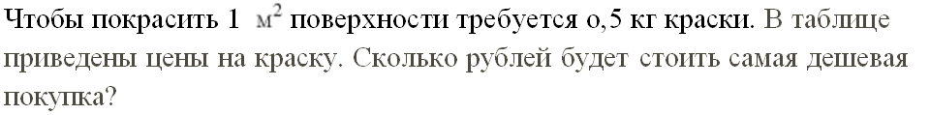
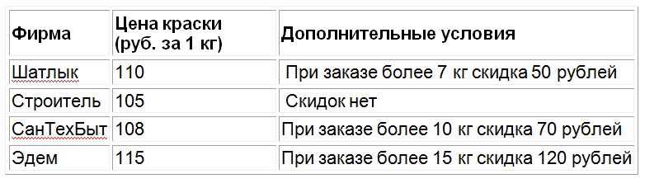
4. Подведение итогов урока
Стуктура ТАЙМД РАУНД РОБИН
- Что нового вы узнали на сегодняшнем уроке?
- Как вы сможете применить полученные знания в жизни?
5. Домашнее задание: Измерить длину, ширину, высоту вашей комнаты. И вычислить площадь полной поверхности и объём.

